

**ИНСТРУКЦИЯ ПО МОНТАЖУ И ЭКСПЛУАТАЦИИ**

**ДУШЕВЫЕ КАБИНЫ ZILO DO**

* Душевая кабина ZILI DO S6019 ЛУДОР
* Душевая кабина ZILI DO S6020 МАРИАННА
* Душевая кабина ZILI DO S6021 БОР
* Душевая кабина ZILI DO S6022 ФОЛЛИНА
* Душевая кабина ZILI DO S6023 АМЕЛИА
* Душевая кабина ZILI DO S6024 СОРРЕНТО
* Душевая кабина ZILI DO ZS-1205/32А КВИРИН
* Душевая кабина ZILI DO ZS-1205 АИД
* Душевая кабина ZILI DO ZS-1211 СЕЛЕНА
* Душевая кабина ZILI DO ZS-9666 АПОЛЛОН
* Душевая кабина ZILI DO ZS-9680 САТУРН
* Душевая кабина ZILI DO ZS-1210 МАРС
* Душевая кабина ZILI DO ZS-1218 ДИОНИС
* Душевая кабина ZILI DO ZS-6222 ЮПИТЕР
* Душевая кабина ZILI DO ZS-6315 ПАКС
* Душевая кабина ZILI DO ZS-710 или ZS-711 АФРОДИТА
* Душевая кабина ZILI DO ZS-9668 АФИНА
* Душевая кабина ZILI DO ZS-9689 АНТЕЙ
* Душевая кабина ZILI DO ZS-9811 НИАГАРА
* Душевая кабина ZILI DO ZS-9815 ТЕОМИС
* Душевая кабина ZILI DO ZS-9816 НИКА
* Душевая кабина ZILI DO ZS-9862

Оглавление

1.1. Комплект поставки 2

1.2. Технические характеристики душевой кабины 4

2. Сборка душевой кабины 5

Этап 1. Подготовка места 5

Этап 2. Сборка поддона 9

Этап 2. *Вариант 1.* Кабина со средним или высоким поддоном 9

Этап 2. Вариант 2. Кабина с низким поддоном. 13

Этап 3. Сборка передней части 13

Этап 4. Сборка задних стенок и задней панели 14

Этап 5. Сборка и установка крыши 18

Этап 6. Подключение электрической части 19

Этап 7. Подключение кабины к воде и канализации. 19

Этап 8. Сборка и установка дверей 20

3. Функциональные возможности 21

4. Использование и эксплуатация изделия 22

5. Повседневный уход. 23

6. Транспортировка, хранение и утилизация. 24

7. Устранение неисправностей 24

Условия гарантии 26

* **ВНИМАНИЕ! Производитель рекомендует, чтобы сборка и установка душевой кабины производилась только квалифицированными специалистами,** **обладающими навыками по сборке и установке душевых кабин/углов/ограждений и имеющими документ о соответствующем образовании/навыке (диплом, аттестат, сертификат и т.д.)**

* Все указанные размеры душевых кабин и ванн в связи с конструкционными особенностями имеют

погрешность ±2см

**1. Комплект поставки и технические характеристики душевой кабины**

# 1.1. Комплект поставки

|  |  |  |  |
| --- | --- | --- | --- |
| **№** | **Наименование** | **Кол-во** | **Ед. изм.** |
| **1** | **коробка с комплектующими** |  |  |
| 1.1 | инструкция по монтажу и эксплуатации | 1 | шт. |
| 1.2 | шланг ПВХ для форсунок 1450±50мм *\*(кроме моделей ZS-9862, ZS-710, ZS-711, S6019, S6020, S6021, S6022, S6023, S6024)* | 1 | шт. |
| 1.3 | шланг ПВХ для верхнего душа 1250±50мм | 1 | шт. |
| 1.4 | шланг ПВХ для ручного душа 370±50мм | 1 | шт. |
| 1.5 | шланг ПВХ для массажера ступней 950±50мм *\* \** ***(только для моделей ZS-6315, ZS-6222, ZS-1211)*** | 1 | шт. |
| 1.6 | смеситель: |  |  |
| 1.6.1 | смеситель в сборе | 1 | компл. |
| 1.6.2 | винт с потайной головкой М4х10мм | 1 | шт. |
| 1.6.3 | О-образная декоративная накладка на смеситель | 2 | шт. |
| 1.6.4 | ручка вкл/выкл воды | 1 | шт. |
| 1.6.5 | ручка дивертора (переключения положений) | 1 | шт. |
| 1.7 | сливной клапан (резиновая прокладка - 2шт, гайка) | 1 | компл. |
| 1.8 | сливной стакан с гофрой 40/50мм | 1 | шт. |
| 1.9 | верхний душ, гайка 20мм | 1 | шт. |
| 1.10 | ручной душ | 1 | шт. |
| 1.11 | круглая декоративная накладка на крышу для динамика и вентилятора (если нет в комплекте, может быть уже установлено на крыше) | 2 | шт. |
| 1.12 | подсветка на крышу одинарная *\*(кроме моделей ZS-9862, ZS-710, ZS-711, S6019, S6020, S6021, S6022, S6023, S6024, ZS-9811)* | 1 | шт. |
| 1.13 | шланг в металлической оплетке для ручного душа | 1 | шт. |
| 1.14 | шланг в металлической оплетке для массажера ступней \*\****(только для моделей ZS-6315, ZS-6222, ZS-1211)*** | 1 | шт. |
| 1.15 | хром уголок для подачи воды на ручной душ с гайкой 20мм. | 1 | шт. |
| 1.16 | хром уголок для подачи воды на массажер ступней, гайка 20мм \*\****(только для моделей ZS-6315, ZS-6222, ZS-1211)*** | 1 | шт. |
| 1.17 | держатель ручного душа | 1 | шт. |
| 1.18 | хомут | 1 | компл. |
| 1.19 | уголок-штуцер для подачи воды | 1 | компл. |
| 1.20 | блок питания 220V 50Hz, 12V AC *\*(кроме моделей ZS-9862, ZS-710, ZS-711, S6019, S6020, S6021, S6022, S6023, S6024, ZS-9811)* | 1 | шт. |
| 1.21 | ролик | 8 | шт. |
| 1.22 | ручка дверная | 2 | шт. |
| 1.23 | крепление передних стекол Г-образное, шуруп (саморез) М3х10мм | 4 | компл. |
| 1.24 | крепеж держателя ручного душа: винт М3х20мм, гайка М3, шайба М3 | 2 | компл. |
| 1.25 | шуруп (саморез) М3х10мм, для крепления динамика *\*(кроме моделей ZS-9862, ZS-710, ZS-711, S6019, S6020, S6021, S6022, S6023, S6024, ZS-9811)* | 2 | шт. |
| 1.26 | шуруп (саморез) М3х35мм, для крепления вентилятора *\*(кроме моделей ZS-9862, ZS-710, ZS-711, S6019, S6020, S6021, S6022, S6023, S6024, ZS-9811)* | 2 | шт. |
| 1.27 | шуруп (саморез) М3х35мм, шайба М3, для крепления каркаса к поддону | 6 | шт. |
| 1.28 | шуруп (саморез) М3х35мм, для крепления вертикальных профилей к горизонтальным | 8 | шт. |
| 1.29 | ограничитель для роликов, шуруп (саморез) М3х10мм | 8 | компл. |
| 1.30 | вентилятор 12V *\*(кроме моделей ZS-9862, ZS-710, ZS-711, S6019, S6020, S6021, S6022, S6023, S6024, ZS-9811)* | 1 | шт. |
| 1.31 | динамик *\*(кроме моделей ZS-9862, ZS-710, ZS-711, S6019, S6020, S6021, S6022, S6023, S6024, ZS-9811)* | 1 | шт. |
| 1.32 | полочка для шампуня | 1 | компл. |
| 1.33 | накладка для задней панели | 2 | шт. |
| 1.34 | шпилька М12х140мм (центральная) | 1 | шт. |
| 1.35 | шпилька М12х425мм (задняя) | 1 | шт. |
| 1.36 | шпилька М12х435мм (передняя и боковые) | 3 | шт. |
| 1.37 | Г-образный упор для крепления экрана | 3 | шт. |
| 1.38 | ножка маленькая/ножка большая | 1/4 | шт. |
| 1.39 | U-образный фиксатор экрана | 4 | шт. |
| 1.40 | декоративная заглушка (хром) для крепления экрана, направляющая, шуруп (саморез) М3х15мм | 3 | шт. |
| 1.41 | гайка М12 | 24 | шт. |
| 1.42 | шайба М12 | 14 | шт. |
| 1.43 | дозаторы для жидкого мыла, крепеж\*\****(только для моделей ZS-6315, ZS-6222)*** | 1 | компл. |
| 1.44 | массажер ступней, крепеж\*\****(только для моделей ZS-6315, ZS-6222, ZS-1211)*** | 1 | компл. |
| 1.45 | силиконовая прокладка (круглая, без отверстия) | 6 | шт. |
| **2** | **коробка с задними стенками** |  | |
| 2.1 | задняя стенка левая | 1 | шт. |
| 2.2 | задняя стенка правая | 1 | шт. |
| **3** | **коробка с передними стеклами и панелью** |  | |
| 3.1 | переднее неподвижное стекло | 2 | шт. |
| 3.2 | дверь стеклянная ***\*(кроме ZS-9680. ZS-9816 для них количество дверей 1шт.)*** | 2 | шт. |
| 3.3 | профиль боковой вертикальный | 2 | шт. |
| 3.4 | профиль силиконовый с магнитной защелкой для двери | 2 | шт. |
| 3.5 | F-образный силиконовый профиль (щеточка) для переднего неподвижного стекла | 2 | шт. |
| 3.6 | задняя (душевая) панель | 1 | шт. |
| 3.7 | П-образный силиконовый уплотнитель (мягкий) для переднего неподвижного стекла | 2 | шт. |
| **4** | **коробка с поддоном** |  | |
| 4.1 | поддон | 1 | шт. |
| 4.2 | крыша ***\*(кроме ZS-9811)*** | 1 | шт. |
| 4.3 | экран | 1 | шт. |
| 4.4 | профиль горизонтальный (дуга) | 2 | шт. |
| 4.5 | каркас | 1 | шт. |

***\*в скобках указаны модели в комплектации, которых отсутствуют данные комплектующие***

# 1.2. Технические характеристики душевой кабины

|  |  |  |  |  |  |
| --- | --- | --- | --- | --- | --- |
| Модель душевой кабины | Форсунки массажа спины | Массажер ступней | Дозаторы для жидкого мыла | Электрика | Сиденье |
| S6019, S6020, S6021, S6022, S6023, S6024,  ZS-710, ZS-711,  ZS-9862, ZS-1205/32A, ZS-9811 | - | - | - | - | - |
| ZS-6315,  ZS-6222 | + | + | + | + | - |
| ZS-1210, ZS-1218, ZS-9668,  ZS-9815, ZS-1205, ZS-9666, ZS-9680 | + | - | - | + | - |
| ZS-9816 | + | - | - | - | - |
| ZS-9689 | + | - | - | + | + |
| ZS-1211 | + | + | - | + | - |

**1.3. Назначение изделия**

Душевая кабина или гидромассажный бокс предназначены для приема человеком водных процедур в виде душа (ручного и тропического), а также гидромассажа спины и/или поясницы. Данное изделие необходимо использовать в помещениях с температурой окружающей среды не менее +5 градусов и не более +40 градусов Цельсия, и оснащенных водопроводом и канализацией. Вода должна подаваться под давлением 0,5-2,5 атм. через фильтр грубой очистки (размер частиц более 0,1мм). При недостаточном давлении воды, необходимо установить насос, при избыточном – редуктор.

# 2. Сборка душевой кабины

# Этап 1. Подготовка места

○ – вывод водопровода ½

○ – вывод канализации 40, 50мм

Лучший вариант для стока воды (А или В)

более 6,5см от пола до центра канализации – нужен подиум

Не более 6,5см от пола до центра канализации

☐

-

розетка

Если под душевую кабину делается подиум, то все расстояния,

указанные на установочной схеме (особенно расстояния до

точек вывода, горячей и холодной воды), должны измеряться от

поверхности подиума.

При невозможности обеспечить указанную

на установочной

схеме высоту сливной трубы, на месте установки изделия

должен быть сооружен подиум. Высота подиума должна быть

такой, чтобы расстояние от его поверхности до центра сливной

трубы не превышало величины, указанной на установочной

схеме.

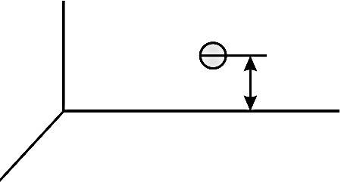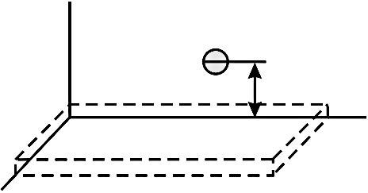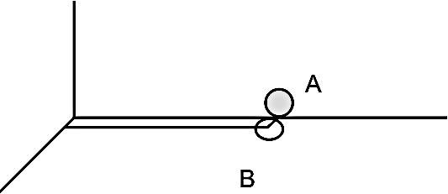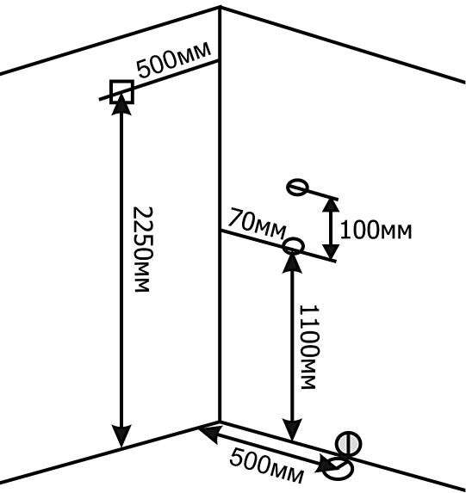

Поверхность пола или подиума должна быть ровной и сплошной (без впадин и выступов) и обязательно покрывается плиткой. Душевая кабина иногда весит свыше 100кг, так что перемещать ее по голой цементной стяжке практически невозможно.

Установка оборудования производится до монтажа другой сантехники и мебели. **Рис.1 Неправильно**

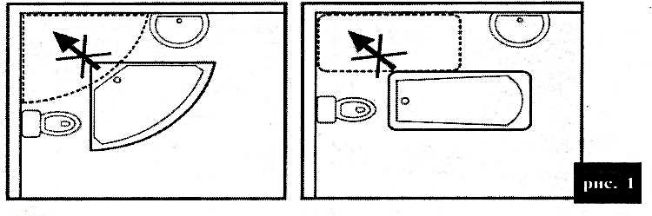

**Рис. 2 Правильно**

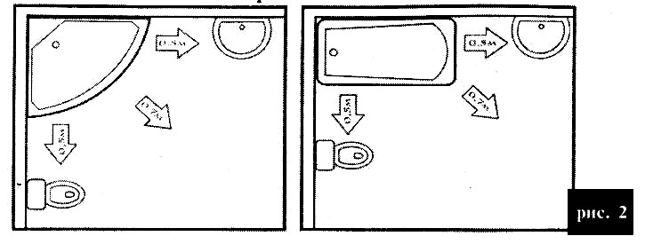

Обязательно наличие заземления в ванной комнате и устройства защитного отключения (УЗО) с током утечки 30мА согласно потребляемой мощности на электропроводке. 25А - для паро-душевых кабин (далее: оборудование) (кабель трехжильный в двойной изоляции, медный) 2,5мм2; 16А - для душевых кабин (далее: оборудование) без парогенератора.

Обязательно наличие фильтров механической очистки на холодную и горячую воду. Не допускается установка фильтров непосредственно на выходную арматуру к оборудованию из-за габаритных размеров.

Наличие редукторов, поддерживающих в системе водоснабжения одинаковое давление горячей и холодной воды не более 2,0 атмосфер. Не допускается установка редукторов непосредственно на выходную арматуру к оборудованию из-за габаритных размеров.

Помещение для сборки оборудования должно быть очищено от посторонних предметов, таких как: строительный мусор и пыль. От чистоты помещения зависит качество сборки и дальнейшие сроки качественной работы устанавливаемого оборудования.

Т.к. кабина собирается в отодвинутом от стены положении, для ее монтажа необходимо оставлять свободное пространство в ванной комнате (так, чтобы ее можно было отодвинуть на расстояние не менее 60см от стен). Так же для обеспечения дальнейшего обслуживания Покупатель обязан обеспечить свободный доступ к Оборудованию. Расстояние от потолка до крыши кабины должно составлять не менее 20см. Расстояние от Оборудования до других предметов (мебель, стиральная машина, унитаз, умывальник) установленных в ванной комнате должно составлять не менее 20см.

В целях безопасности и сохранности оборудования, производства качественной сборки, при установке оборудования, любые другие работы **НЕ ДОПУСКАЮТСЯ**.

**Общая схема сборки душевой кабины**

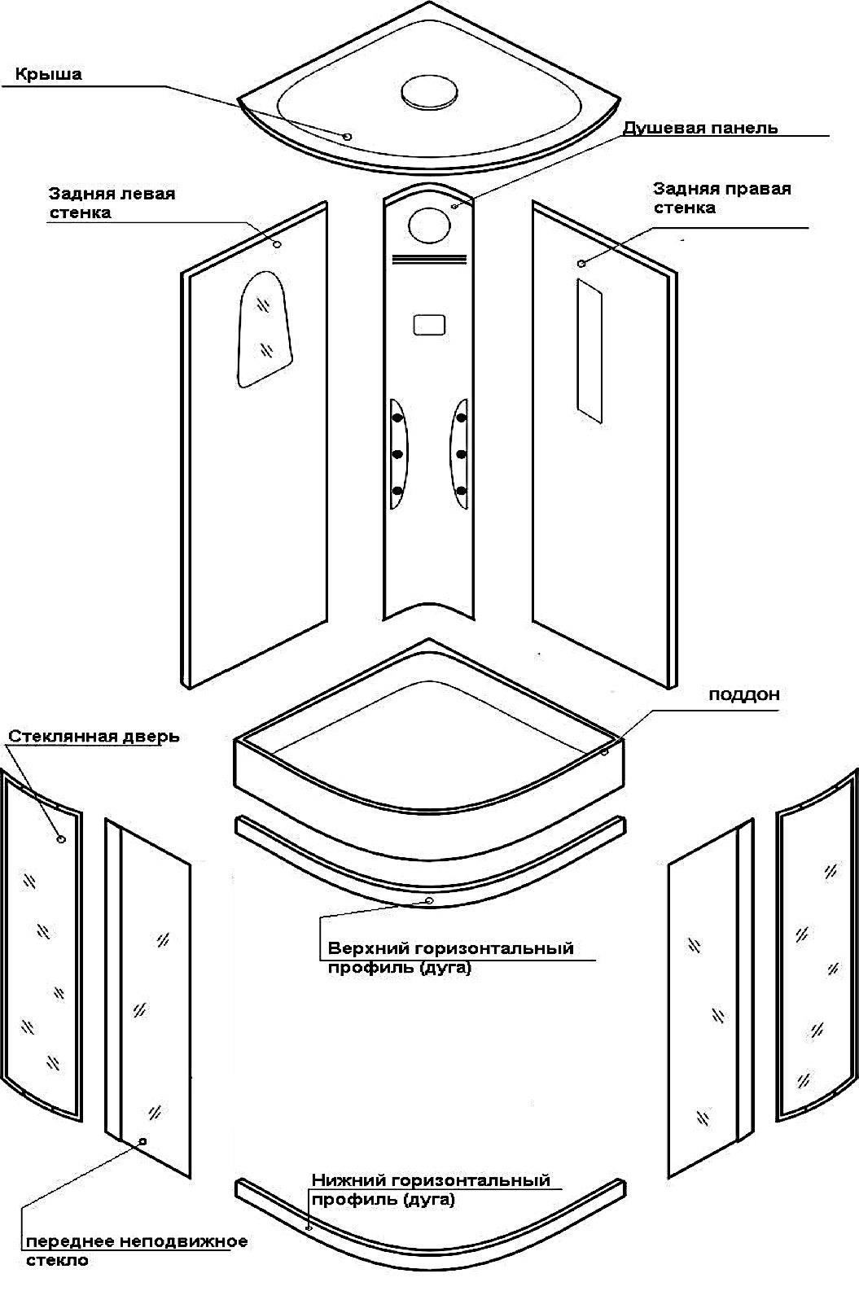

# Этап 2. Сборка поддона

# Этап 2. *Вариант 1.* Кабина со средним или высоким поддоном

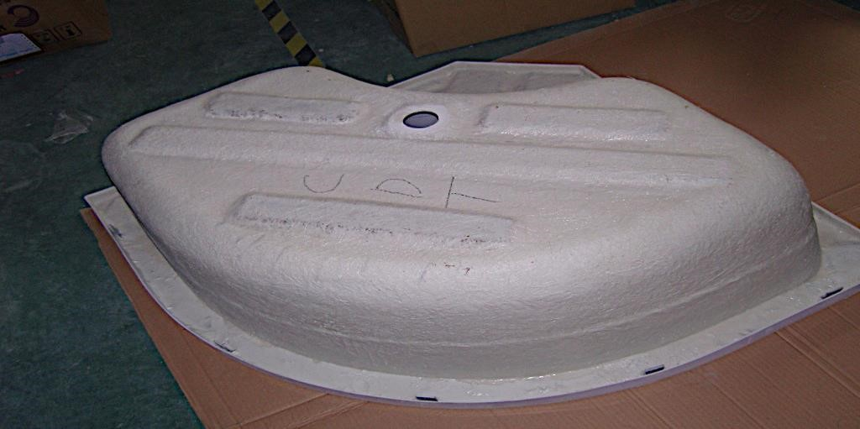2.1. Положите поддон на чистую ровную поверхность таким образом, чтобы дно оказалось вверху.

2.2. Положите на дно поддона каркас.

2.3. Установите 2 длинные шпильки по краям и одну в передней части, вкрутив их в установочные места, предусмотренные на поддоне, заранее накрутив на каждую по 2 гайки М12 (1 гайка будет использоваться в качестве контргайки для фиксации шпильки в установочном месте на поддоне, 1 гайка будет фиксировать каркас). Проденьте по 1 шайбе М12 (шайба должна попасть между гайкой и каркасом).

Аналогично установите заднюю укороченную шпильку.

**ВНИМАНИЕ!**

**НЕ ЗАТЯГИВАЙТЕ ГАЙКИ И КОНТРГАЙКИ ДО ОКОНЧАНИЯ СБОРКИ ПОДДОНА. ОКОНЧАТЕЛЬНАЯ ПРОТЯЖКА КОНТРГАЕК ПРОИСХОДИТ ПОСЛЕ ФИКСАЦИИ КАРКАСА НА ПОДДОНЕ.**

2.4. Наденьте на боковые, заднюю и переднюю шпильки шайбы М12 и накрутите гайки М12 (шайба должна находиться между гайкой и каркасом). Прижмите каркас к поддону, немного подтянув гайки.

**Крепление шпилек с уголками для установки** **Крепление задней шпильки экрана**

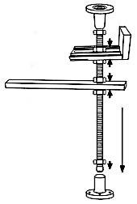 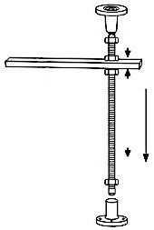

2.5. Выровняйте каркас на поддоне относительно установочных мест так, чтобы шпильки находились строго вертикально. Вставьте шурупы (саморезы) М3х35мм и шайбу М3 из комплекта поставки в отверстия на каркасе и зафиксируйте каркас на поддоне, вкрутив шурупы. Шурупы должны попадать строго в закладные, предусмотренные для крепления каркаса на поддоне.

**ВНИМАНИЕ!**

**БУДЬТЕ ОЧЕНЬ АККУРАТНЫ, ВКРУЧИВАЯ САМОРЕЗЫ, СЛЕДИТЕ, ЧТОБЫ ОСТРЫЕ КОНЦЫ ШУРУПОВ НЕ ВЫШЛИ С ВНУТРЕННЕЙ СТОРОНЫ ПОДДОНА И НЕ ИСПОРТИЛИ АКРИЛОВОЕ ПОКРЫТИЕ!**

2.7

. На боковые и переднюю шпильки накрутите

гайки М12 и наденьте шайбы

М12, поставьте

пластиковые Г

-

образные упоры для крепления

экрана. Сверху на упоры наденьте шайбы М12 и

закрутите гайками М12.

2.8

. В центр каркаса, в предусмотренное для этого

место, установите короткую шпильку и закрепите

ее дополнительной контргайкой М12

.

. Накрутите на все шпильки гайки М12 и ножки

2.9

так, чтобы под каждой ножкой оказалась

контргайка

,

предназначенная для фиксирования

этой ножки.

2.10

. Протяните все гайки и контргайки кроме тех

,

которые фиксируют ножки и пластиковые Г

-

образные упоры для к

крепления экрана.

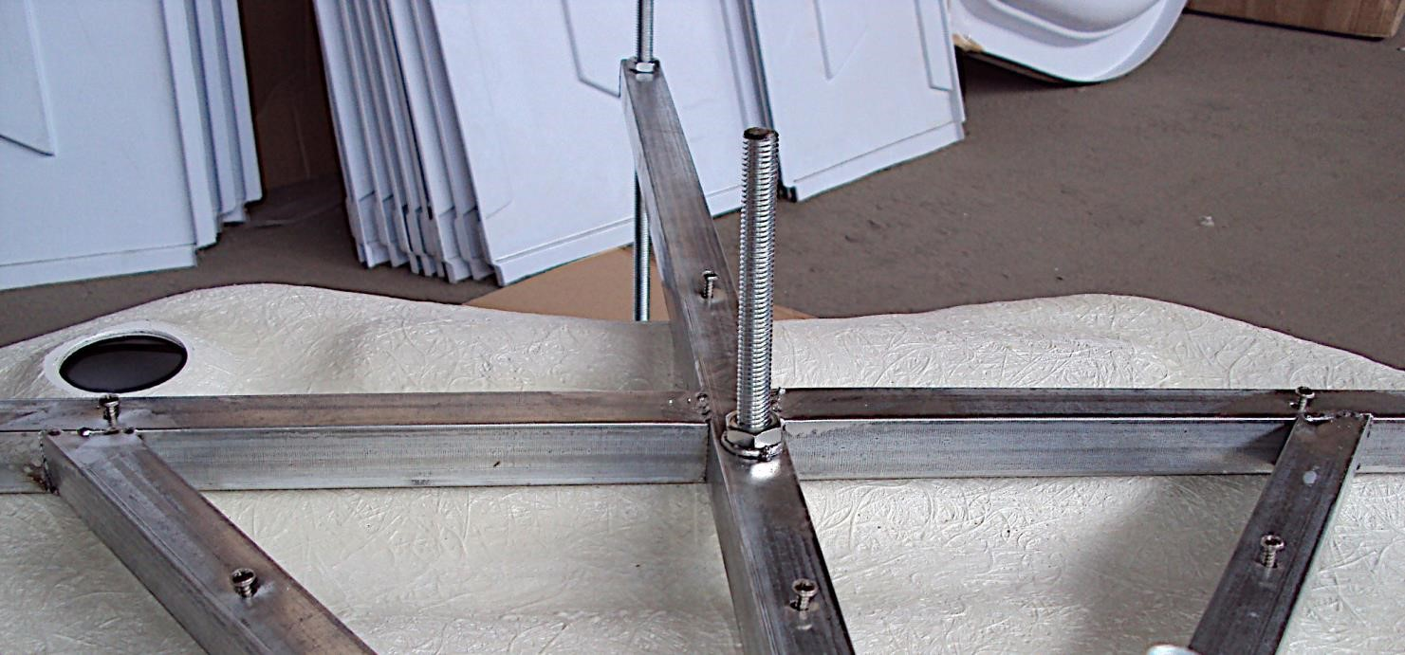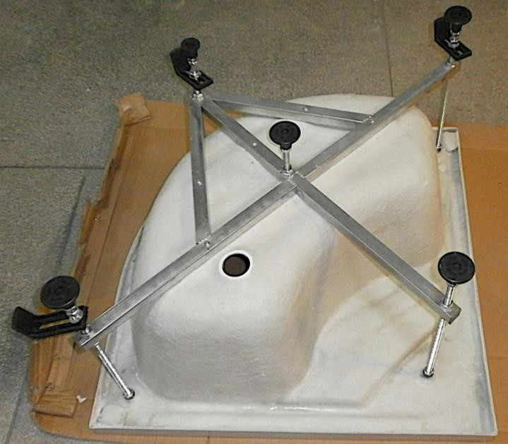

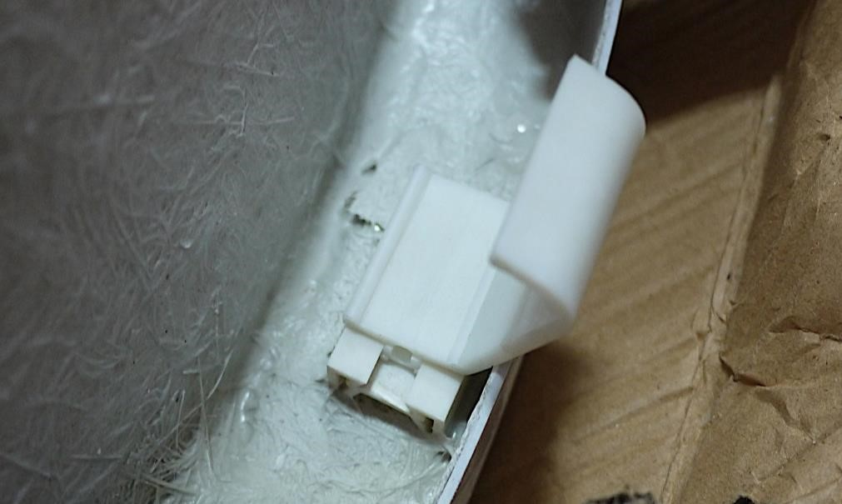2.11. Установите U-образные защелки для крепления экрана, заведя их в пазы.

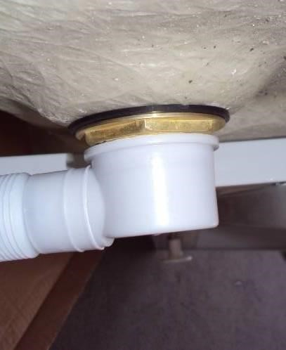2.12. Переверните поддон, снимите с него защитную пленку, установите сливной стакан с гофрой. Резиновая прокладка на сливе должна находиться между поддоном и фиксирующей гайкой.

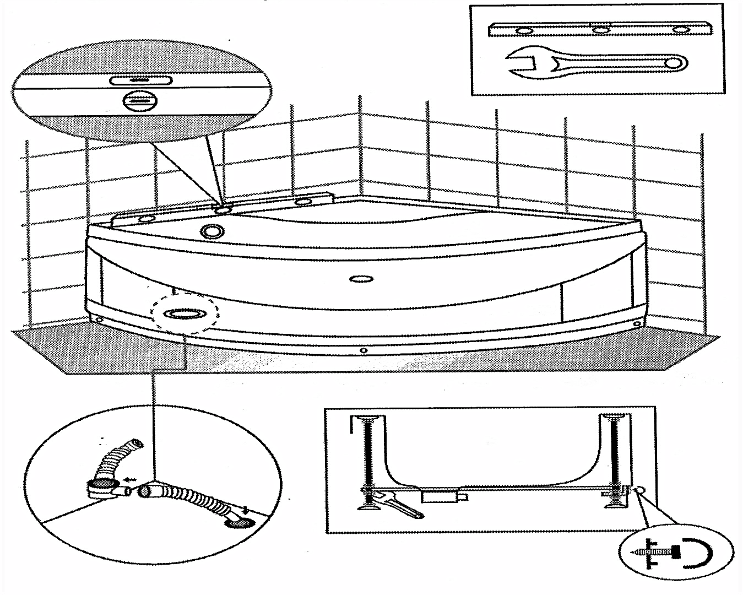2.13. Поставьте поддон на место монтажа и отрегулируйте его положение ножками. Поддон должен располагаться в строго горизонтальном положении.

**ВНИМАНИЕ!**

**ПРИ ПОМОЩИ**

**УРОВНЯ ПРОВЕРЬТЕ**

**ПОЛОЖЕНИЕ**

**ПОВЕРХНОСТИ**

**ПОДДОНА. ПОДДОН**

**ДОЛЖЕН**

**РАСПОЛАГАТЬСЯ**

**СТРОГО**

**ГОРИЗОНТАЛЬНО!**

2.14. Затяните контргайки на ножках.

**ВНИМАНИЕ!**

**УСТАНОВКА И ФИКСАЦИЯ ЭКРАНА ПРОИСХОДИТ В САМУЮ ПОСЛЕДНЮЮ ОЧЕРЕДЬ ПОСЛЕ ПОДКЛЮЧЕНИЯ КАБИНЫ К ВОДЕ, КАНАЛИЗАЦИИ И ПРОВЕРКИ ВСЕХ УЗЛОВ!**

2.15. Примерьте декоративный экран, заправив верхнюю часть экрана под кромку поддона.

Отрегулируйте пластиковые углы для крепления экрана и затяните их гайками.

2.16. Крепится экран шурупом (саморезом) М3х15мм, который продевается через направляющую для декоративной хромированной заглушки, потом проходит через экран и фиксируется в пластиковом Г-образном упоре для крепления экрана.

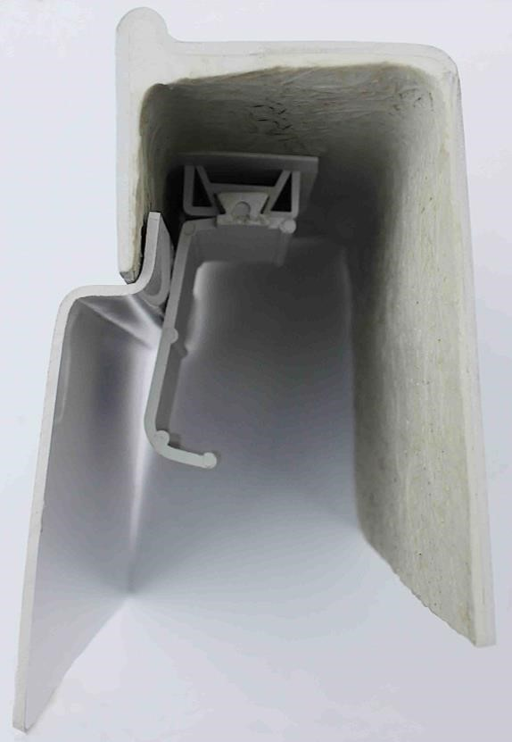

**поддон**

**экран**

**защелка для**

**крепления**

**экрана**

2.17. Закройте шурупы декоративными хромированными заглушками.

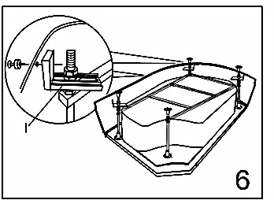

# Этап 2. Вариант 2. Кабина с низким поддоном.

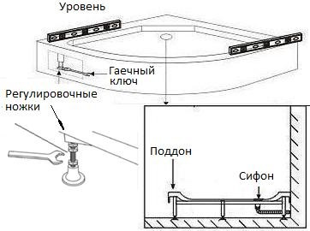

Поддон поставляется в собранном виде. Сифон на поддоне не закреплен.

Для удобства снимите с поддона экран. Установите поддон на подготовленное место. Уровнем проверьте горизонтальность поддона. При необходимости отрегулируйте горизонтальное положение поддона с помощью регулировочных винтов на ножках каркаса.

Установите сифон. При желании обработайте места соединения санитарным герметиком. К сифону подсоедините гофрированный шланг, повернув гофру в сторону слива. Для удобства дальнейшей сборки отодвиньте поддон от места, на котором он будет стоять.

# Этап 3. Сборка передней части

3.1. Для сборки передней части кабины возьмите вертикальные профиля и горизонтальные направляющие профиля (дуги), соедините их шурупами (саморезами) М3х35мм таким образом, чтобы получилась прямоугольная рамка.

Профиль вертикальный

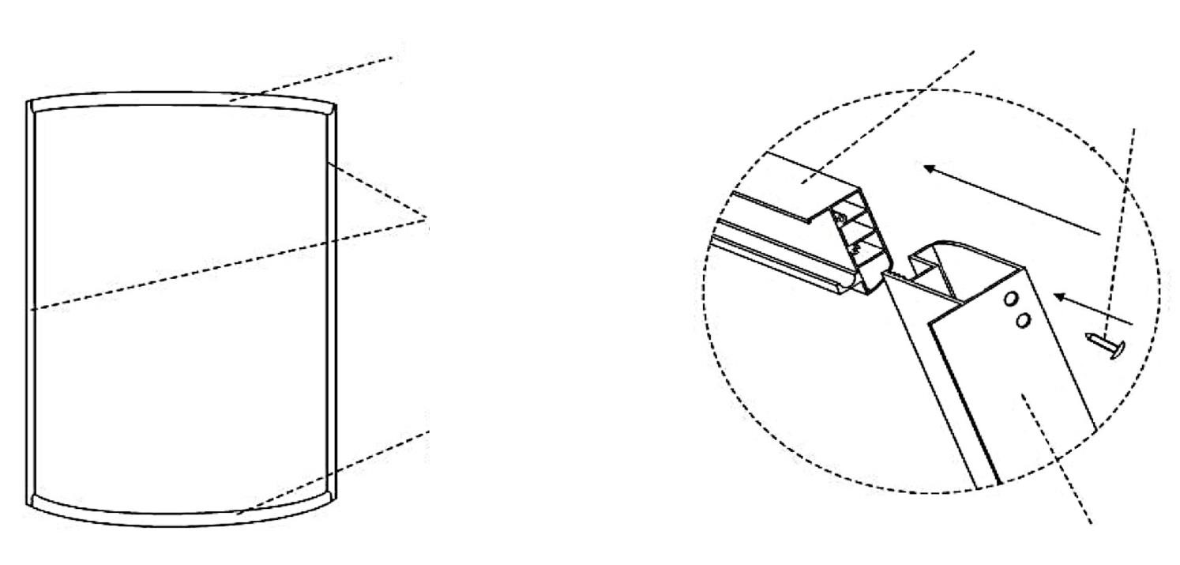

Профиль

горизонтальный (дуга)

Профиль

горизонтальный (дуга)

Профиль

вертикальный

боковой

Профиль

горизонтальный (дуга)

Шуруп

боковой

3.2. Оденьте на передние неподвижные стекла П-образные силиконовые уплотнители (мягкие) и вставьте стекла вместе с уплотнителями в пазы вертикального профиля.

3.3. Закрепите передние неподвижные стекла используя Г-образные крепления и шурупы (саморезы) М3х10мм.

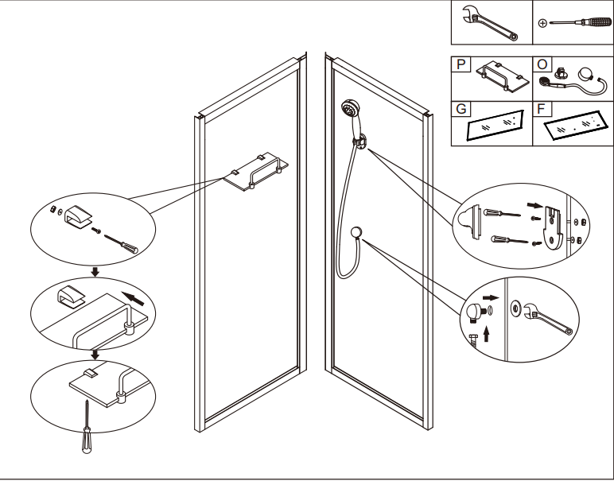

4.3

4.2

4.1

**Вариант 1. Сборка для: S6019. S6020. S6023. S6024. ZS-1210. ZS-6222. ZS-6315. ZS-7110. ZS-711. ZS-9668. ZS9689. ZS-9815. ZS-9816. ZS-9862**

. Наденьте на стекла короткие F

3.4

-

образные

силиконовые профиля

(

щеточки) так чтобы плавники

находились внутри кабины.

3.5

. Установите на верхние и нижние

направляющие профиля (дуги)

ограничители,

для роликов используя

шурупы (саморезы) М3х10мм.

3.6

. Установите получившуюся конструкцию на поддон.

# 

# Этап 4. Сборка задних стенок и задней панели

**ВНИМАНИЕ!**

**ЗАТЯГИВАЙТЕ ВИНТЫ НА**

**ЗАДНИХ СТЕНКАХ**

**ОСТОРОЖНО, ПРИ**

**ПЕРЕТЯЖКЕ МОЖЕТ**

**ЛОПНУТЬ СТЕКЛО!**

4.1. Установите хромированные уголки подачи воды с помощью пластиковых гаек М20.

4.2. Закрепите держатель ручного душа, используя крепежные винты М3х20мм, гайки М3 и шайбы М3.

4.3. Закрепите полочку на задней стенке, используя винты, гайки и шайбы, из комплекта.

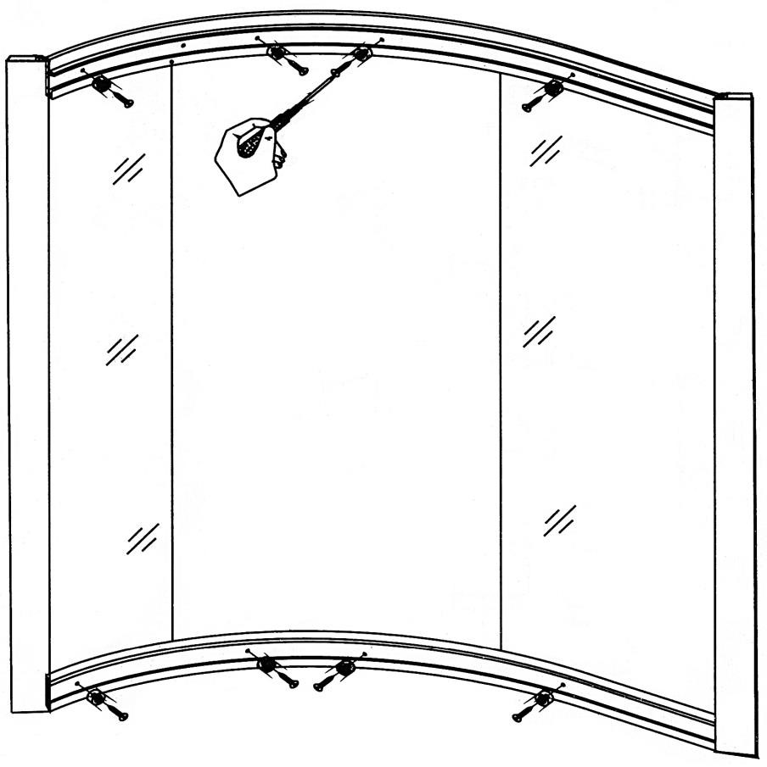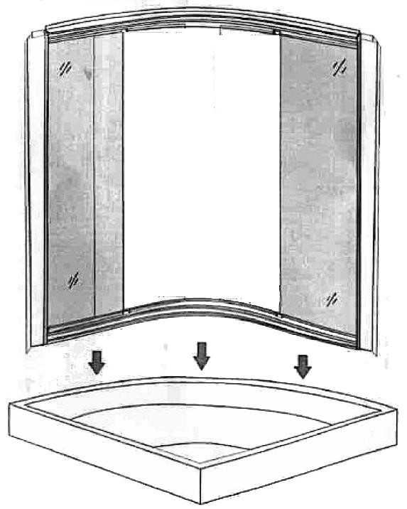

-

-

4.4. Закрепите на задней стенке площадку крепления дозаторов, используя винты М3х20мм, гайки М3 и шайбы М3 *(наличие дозаторов для жидкого мыла и креплений зависит от модели кабины)*.

4.5. Установите держатели массажера ступней *(наличие массажера ступней и его держателей зависит от модели кабины)*.

Соберите вторую заднюю стенку аналогично первой.

4.6. Поставьте заднюю стенку на поддон, совместите ее с боковым вертикальным профилем и скрепите шурупами (саморезами) М4х18 по высверленным в вертикальном профиле отверстиям.

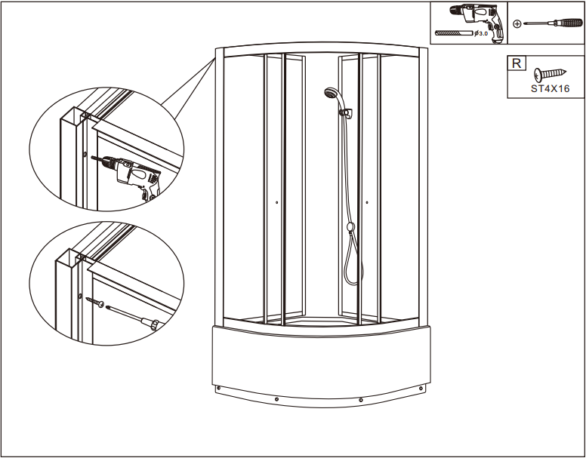

Установите вторую заднюю стенку аналогично первой.

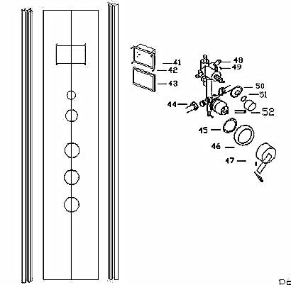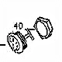

4.7. Соберите смеситель и закрепите его, используя винт с потайной головкой М4х10мм.

4.8. Установите форсунки таким образом, чтобы форсунка с заглушкой находилась вверху *(наличие форсунок зависит от модели кабины).*

4.9. Наденьте сверху и снизу декоративные накладки на собранную заднюю панель. Поставьте заднюю панель на поддон, и прикрепите ее к задним стенкам используя шурупы (саморезы) М4х18.

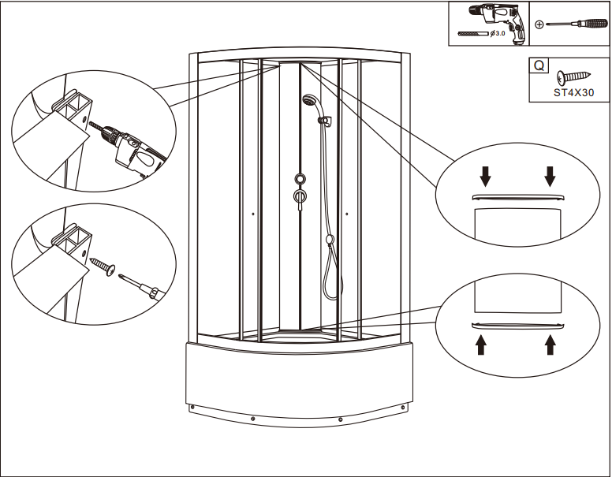**ВНИМАНИЕ!**

4.9

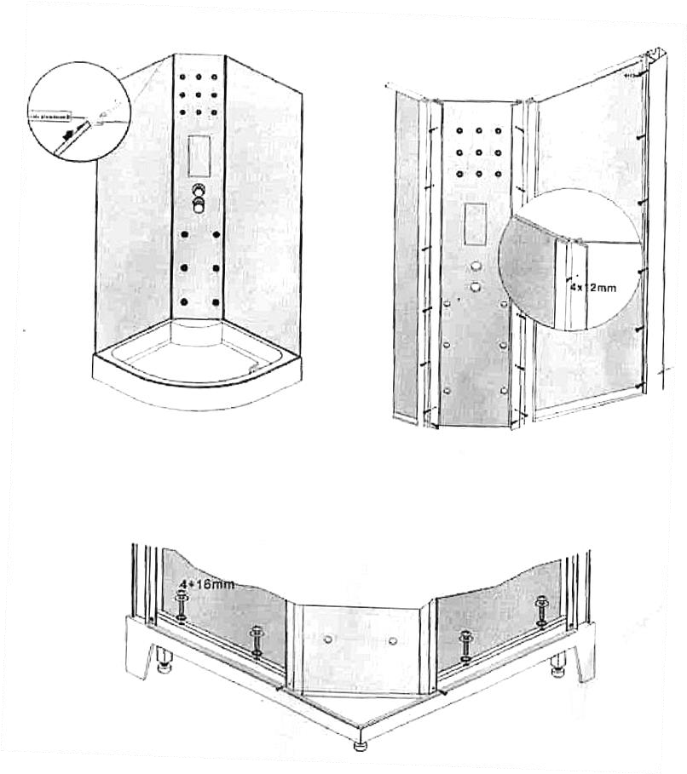**ВО ИЗБЕЖАНИИ ПОПАДАНИЯ ВОДЫ В ПУЛЬТ УПРАВЛЕНИЯ ЕГО НЕОБХОДИМО ПРОГЕМЕТИЗИРОВАТЬ ПО ПЕРИМЕТРУ С ТЫЛЬНОЙ СТОРОНЫ В МЕСТАХ ПРИМЫКАНИЯ К ЗАДНЕЙ ПАНЕЛИ СИЛИКОНОВЫМ ГЕРМЕТИКОМ.**

4.10. Выровняйте всю верхнюю конструкцию относительно центра поддона таким образом, чтобы алюминиевые профиля, которые лежат на поддоне находились посередине бортов поддона.

Закрепите задние стенки шурупами (саморезами) М4х18мм, прикрутив их к поддону.

**ВНИМАНИЕ!!!**

Следите, чтобы шурупы (саморезы), которыми вы крепите задние стенки к поддону не прошли через канавки для стока воды на поддон и не повредили их.

4.11. Возьмите шланг ПВХ для форсунок 1450мм, разрежьте его на отрезки необходимой длинны. Наденьте их и зафиксируйте на штуцерах форсунок с помощью хомутов. Закрепите шланг от верхней форсунки на штуцер смесителя, на выход с указателем «массаж спины» на отражателе (используйте хомут).

4.12. Возьмите шланг ПВХ для массажера ступней 950мм. Один его конец присоедините к хромированному уголку подачи воды на массажер ступней, используя пластиковый уголок-штуцер с прокладкой и хомут, а другой конец присоедините на штуцер смесителя, на выход с указателем на отражателе «массажер ступней» (используйте хомут).

4.13. Возьмите шланг ПВХ для верхнего душа 1250мм, закрепите один его конец на штуцер смесителя, на выход с указателем на отражателе «верхний душ» (используйте хомут), а другой конец присоедините к пластиковому уголку-штуцеру с прокладкой, который в дальнейшем будет прикручен к верхнему душу.

4.14. Возьмите шланг ПВХ для ручного душа 370мм. Один его конец присоедините к хромированному уголку подачи воды на ручной душ, используя пластиковый уголок-штуцер с прокладкой и хомут, а другой конец присоедините на штуцер смесителя, на выход с указателем на отражателе «ручной душ» (используйте хомут).

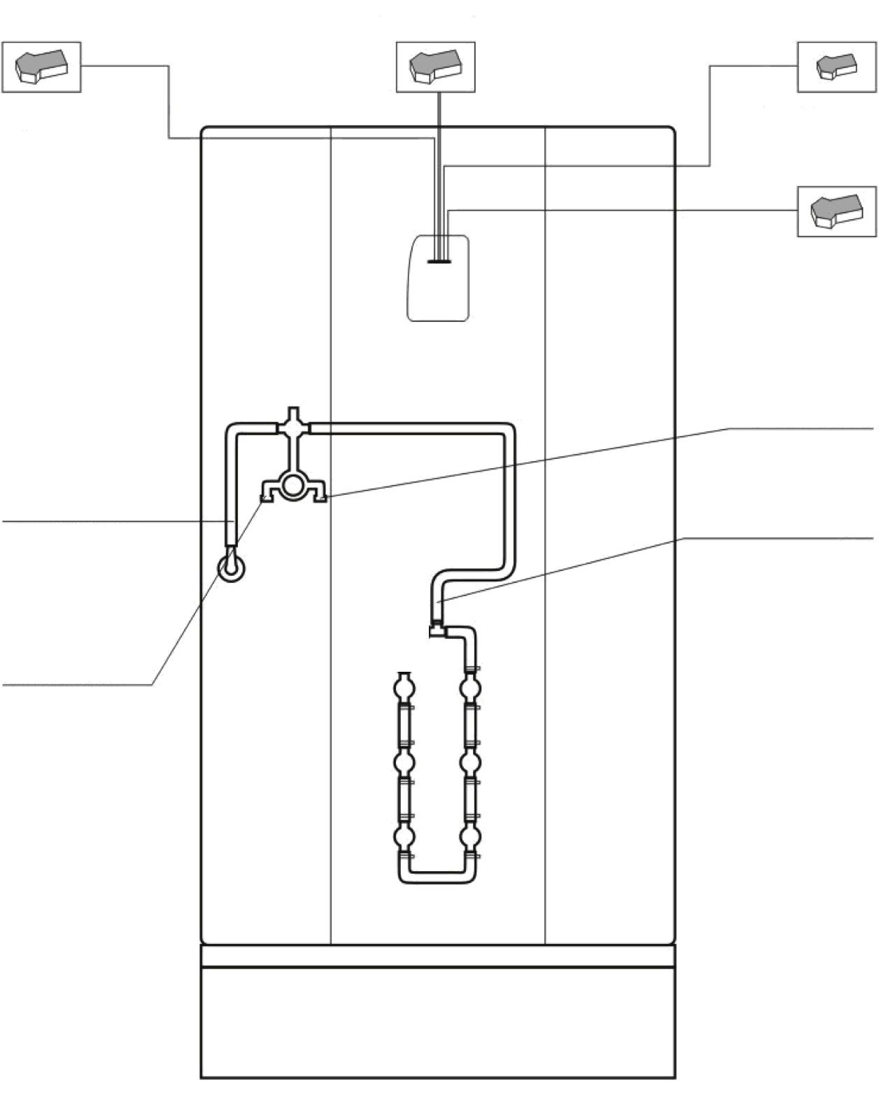

Верхняя подсветка

Динамик

Вентилятор

Блок питания

Горячая вода

Холодная вода

Ручной душ

Форсунки массажа

спины

Конечная форсунка

Проходные

форсунки

Верхний душ

**Вариант 2. Сборка для: S6021. S6022. ZS-1205/32А. ZS-1205. ZS-1211. ZS-9666. ZS-9680**

Если вы приобрели душевую кабину **S6021. S6022. ZS-1205/32А. ZS-1205. ZS-1211. ZS-9666. ZS-9680** то проверьте, как установлены боковые вертикальные профили на задних стенках.

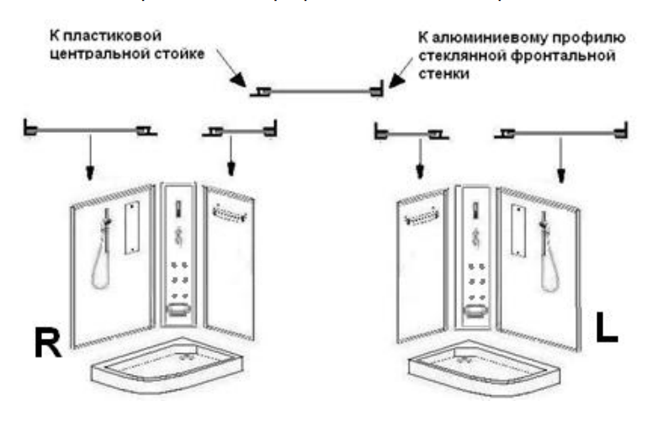

При необходимости поменяйте местами боковые вертикальные профили алюминиевой рамы задних стеклянных стенок. Далее действуйте так же, как и в **Варианте 1** (описан выше)

# Этап 5. Сборка и установка крыши

5.1. Снимите пленку с крыши.

5.2. Закрепите на крышу светильник *(наличие светильника зависит от модели кабины).*

5.3. Установите на крышу динамик, используя шурупы (саморезы) М3х10мм и вытяжной вентилятор, используя шурупы (саморезы) М3х35мм *(наличие динамика и вентилятора зависит от модели кабины)*. Одновременно с этим с внутренней стороны крыши устанавливаются круглые декоративные накладки, закрывающие динамик и вентилятор, которые крепятся теми же шурупами (саморезами) что и динамик с вытяжным вентилятором.

5.4. Установите на крышу верхний душ и затените его пластиковой гайкой М20.

5.5. Выровняйте собранную крышу относительно передней части и задних стенок. Прикрепите ее шурупами (саморезами) М4х18мм к пластиковым уголкам на задней стенке.

5.6. Присоедините шланг с пластиковым уголком-штуцером и прокладкой, идущий от смесителя, подсоединенный к выходу воды с указателем на отражателе «верхний душ», к верхнему душу.

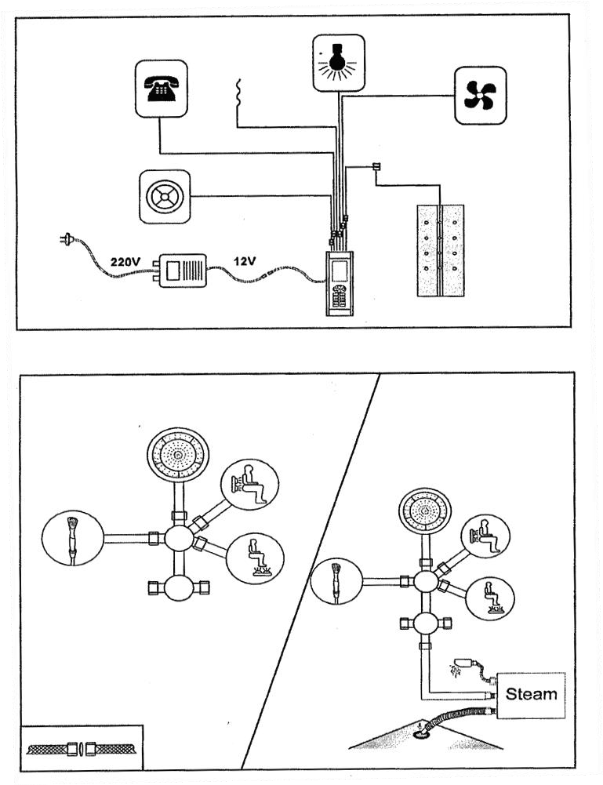Этап 6. Подключение электрической части (*наличие электрики зависит от модели кабины).*

6.1. Подключите провода с клеммами от пульта к светильнику, вытяжному вентилятору и динамику, согласно указателям на проводах или цвету клемм.

6.2. Положите блок питания на крышу и соедините его с пультом клеммами.

6.3. Закрепите провод антенны радиоприемника, на крыше используя скотч.

6.4. Воткните штепсельную вилку в розетку 220V и проверьте работоспособность всех электрических узлов кабины.

# Этап 7. Подключение кабины к воде и канализации.

7.1. Возьмите армированные водонапорные шланги необходимой длинны (минимальная рекомендуемая длина 1м).

7.2. Прикрутите шланги к системе водоснабжения и сделайте предварительный сброс грязной воды в канализацию.

7.3. Прикрутите шланги к смесителю кабины согласно маркировке холодная горячая.

**ВНИМАНИЕ!**

СМЕСИТЕЛЬ К СИСТЕМЕ ВОДОСНАБЖЕНИЯ ПОДКЛЮЧАЕТСЯ ТОЛЬКО ГИБКИМИ

ШЛАНГАМИ **(В КОМПЛЕКТ ПОСТАВКИ ШЛАНГИ НЕ ВХОДЯТ).** ФИТИНГИ ТРУБ В

МЕСТАХ СОЕДИНЕНИЯ ДОЛЖНЫ БЫТЬ СНАБЖЕНЫ УПЛОТНЯЮЩИМИ

ПРОКЛАДКАМИ, ГАЙКИ СЛЕДУЕТ ЗАТЯГИВАТЬ ПЛОТНО. ВСЕ ХОМУТЫ,

НАХОДЯЩИЕСЯ НА ШЛАНГАХ ПОДВОДКИ ВОДЫ (СМЕСИТЕЛЬ, ФОРСУНКИ МАССАЖА

СПИНЫ, ВЕРХНИЙ ДУШ, РУЧНОЙ ДУШ, МАССАЖЕР СТУПНЕЙ) НАХОДЯЩИЕСЯ С ОБРАТНОЙ СТОРОНЫ КАБИНЫ НЕОБХОДИМО ПРОВЕРИТЬ ПЕРЕД ВКЛЮЧЕНИЕМ ВОДЫ В ДУШЕВОЙ КАБИНЕ, И В СЛУЧАЕ НЕОБХОДИМОСТИ ПОДТЯНУТЬ.

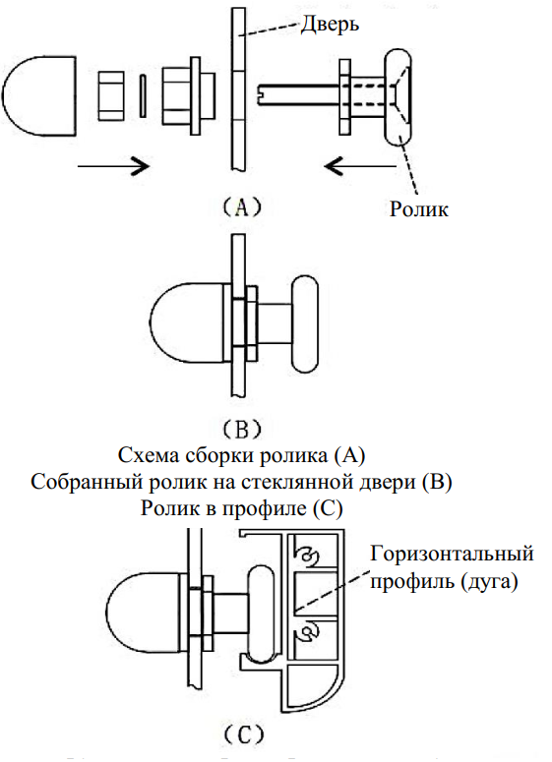

7

.4

.

Задвиньте кабину на

место

монтажа (старайтесь не перегнуть

шланги за кабиной).

7

.5

.

Вытяните гофру на

необходимую длину и воткните в

раструб канализации, при

необходимост

и отрежьте не

нужный размер т. к.

. гофра

входящая в комплект поставки

универсальна и снабжена

переходником

40

мм на 50мм.

7

. Проверьте водоснабжение и

.6

водоотведение узлов кабины, при

протечке устраните ее.

7

.7

.

Пост

авьте декоративный

экран (этап 2

.1

6

)

,

предварительно

сняв с него защитную пленку.

# Этап 8. Сборка и установка дверей

8

.

1

. Наденьте на двери

силик

оновые профиля с

магнитными защелками,

соблюдайте полярность.

8

.

2

. Установите ручки.

8.3

. Установите на двери верхние

ролики.

8.4

. Навесьте двери на верхний

направляющий профиль (дугу).

8.5

. Заведите нижние ролики в нижний

направляющий профиль

(

дугу) под отверстия для

роликов в дверях.

8.6

. Зафиксируйте нижние ролики в дверях гайками.

8.7

. Отрегулируйте ролики так, чтобы двери

закрывались без щелей вверху и внизу и ходили

плавно.

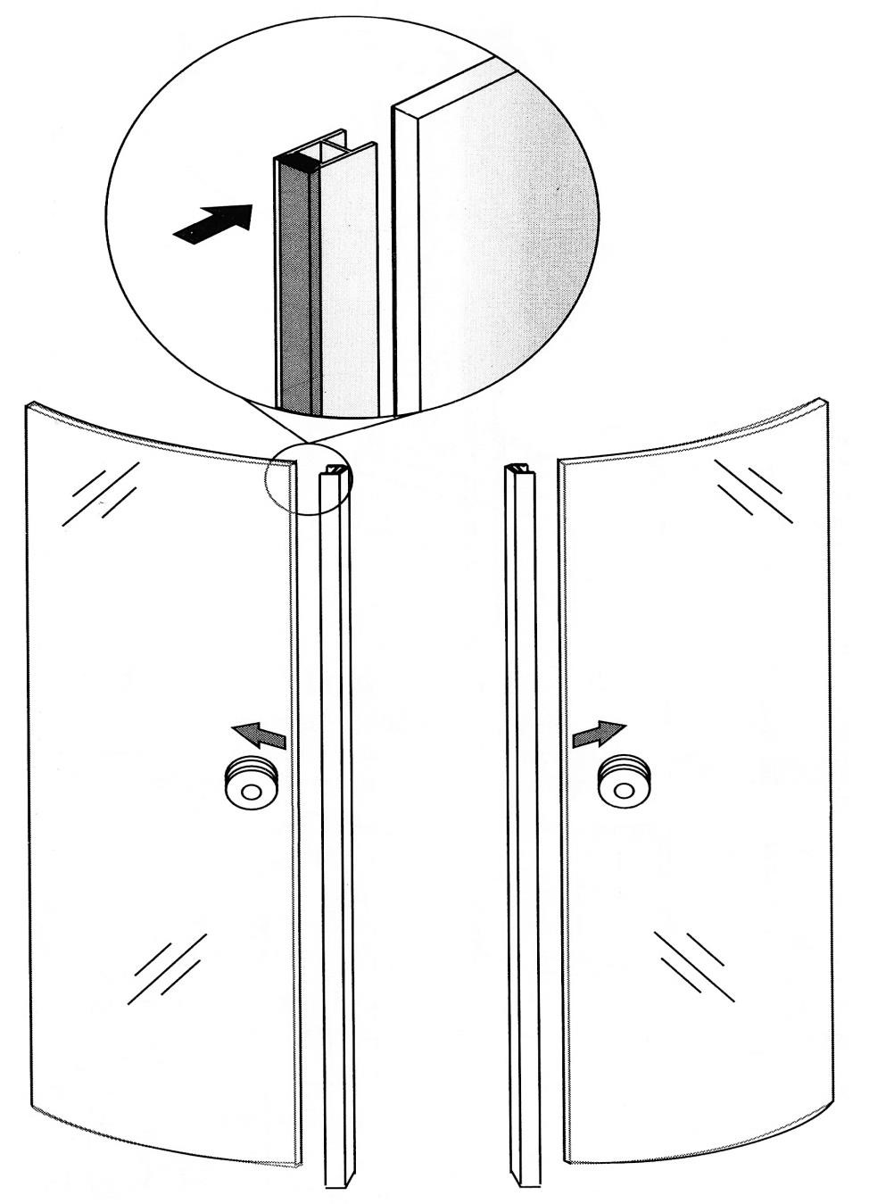

)

# 3. Функциональные возможности

А) Описание пульта управления

**1**

**2**

**3**

**6**

**7**

**8**

**4**

**5**

1. Включение/выключение электропитания в душевой кабины;
2. Включение/выключение верхней подсветки;
3. Включение/выключение вытяжки (вентилятора);
4. Уменьшение громкости;
5. Увеличение громкости;
6. Сброс FM-диапазона;
7. Включение/выключение FM-приемника;
8. Поиск FM-волн;

Б

)

Описание управления

4

-

х режимным

смесителем (

ZS-6315, ZS-6222, ZS-1211)

В

)

Описание управления 3

-

х режимным

смесителем

(ZS-9816, ZS-9815, ZS-9689, ZS-966, ZS-9680, 9668, ZS-1210, ZS-1205)

Форсунки массажа

спины

Ручной душ

Массажер ступней

Верхний душ

Холодная вода

Горячая вода

Ручной душ

Верхний душ

Холодная вода

Горячая вода

**В**

**нимание!**

**Переключайте режимы работы смесителя только при выключенной воде!**

Форсунки массажа

спины

|  |  |  |  |
| --- | --- | --- | --- |
| Г) Описание управления 2-х режимным смесителем (S6019, S6020, S6021, S6022, S6023, S6024, ZS-710, ZS-711, ZS-1205/32A, ZS-9811) | |  | |
| Верхний душ    Ручной душ    Холодная вода    Горячая  вода | |  | |
|  | **Внимание! Переключайте режимы работ** | **ы смесителя только при выключенной воде!** |  |
|  |  |

# 4. Использование и эксплуатация изделия

Вода применяется в целях оздоровления и улучшения состояния всего организма. Оснащение душевых кабин гидромассажными системами позволяет мышцам расслабиться и снять напряжение. Сеансы гидромассажа следует проводить только в теплой, комфортной воде, длительностью не более 10 мин. Эффект напрямую зависит от температуры воды и продолжительности. Тропический душ, создающий имитацию настоящего дождя, оказывает терапевтический эффект. Если во время приема водных процедур ощущается сонливость, следует уменьшить температуру воды и прервать гидромассаж. Гидромассаж противопоказан людям с заболеваниями сердечнососудистой системы, с почечными заболеваниями, склонным к варикозному расширению вен и различным кровотечениям, а также при высокой температуре и избыточном весе тела.

Уважаемый покупатель соблюдение данных правил эксплуатации и мер предосторожности, описанных ниже, позволит сохранить вашу кабину в надлежащем состоянии и продлит срок ее эксплуатации.

1. Не рекомендуется пользоваться душевой кабиной лицам в состоянии алкогольного опьянения.
2. Людям с болезнью сердца, а также подверженных высокому давлению, пожилым людям, беременным рекомендуется пользоваться душевой кабиной под присмотром.
3. Маленьким детям рекомендуется пользоваться душевой кабиной в присутствии взрослых.
4. Не купайте крупных домашних животных в душевой кабине, это может повредить акриловое покрытие оборудования.
5. Перед использованием душевой кабины необходимо проверить положение переключателя режимов, а также положение основного переключателя холодной и горячей воды. Регулятор подачи воды должен находиться в среднем положении, чтобы температура воды была приемлемой для использования.
6. Переключение режимов (тропический душ, форсунки массажа спины, гидромассаж ног, лейка) осуществляется только при перекрытой подачи воды.
7. Температура воды при использовании душевой кабины не должна превышать 40С. Превышение данной температуры может повредить акриловое покрытие оборудования: вызвать появление трещин или вызвать расслоение акрила, а также вывести из строя ручной душ и элементы гидромассажа.
8. При длительном неиспользовании душевой кабины отключите ее из основной сети электроснабжения и перекройте краны подачи воды при этом откройте и закройте основной кран смесителя душевой кабины, чтобы уменьшить давление воды в шлангах и патрубках. Это поможет предотвратить повреждение оборудования в случае непредвиденных обстоятельств (резкие скачки напряжения в электросети, резкие скачки давления в водопроводной сети).
9. Избегайте попадание на акриловые поверхности тяжелых предметов с грубыми или острыми формами, либо предметов, температура которых выше 40С.
10. Исключите направленное попадание воды на крышу душевой кабины с внутренней стороны во избежание попадания влаги через декоративные накладки на динамик и вентилятор вытяжки.
11. Не применяйте излишнего механического давления к стеклянным деталям оборудования (дверцы, передние стекла, задние и боковые стеклянные стенки) и не ударяйте их тяжелыми предметами.
12. Акриловые поддоны душевых кабин рассчитаны на определенную весовую нагрузку, поэтому эксплуатация душевой кабины предполагает нахождение в ней одного человека весом не более 120 кг.
13. Запрещается заходить в душевую кабину и вставать на поддон в обуви.
14. Используйте душевую кабину строго по назначению. Исключите замачивание белья, стирку и полоскание вещей (химические элементы, содержащиеся в вашем порошке, могут повредить акриловое покрытия изделия).
15. При выходе из строя отдельных узлов и механизмов не пытайтесь самостоятельно исправить их. Обязательно изучите инструкцию возможных неисправностей и проконсультируйтесь со специалистами
16. Запрещены изменения и добавления в конструкцию деталей, узлов, механизмов, материалов, не относящихся к комплектации душевой кабины (дополнительные полочки, декоративные накладки, использование дополнительной покраски).
17. В течение всего срока эксплуатации проверяйте душевую кабину на предмет протечек, а также на целостность соединений подводки воды и деталей подвижных частей не реже одного раза в месяц.

# 5. Повседневный уход.

1. Используйте обычные жидкие моющие средства без содержания абразивных частиц и мягкую ткань для мытья и протирки. Запрещено пользоваться моющими средствами, содержащими ацетон, аммиак, каустическую соду, хлор, щелочи и органические растворители. Не пользуйтесь дезинфицирующими средствами, содержащими формальдегид.

Использование подобных веществ для чистки душевой кабины может не только повредить акрил и силиконовые элементы, но также и растворить герметик использующийся при сборке кабины.

1. Для полировки и наведения блеска можно пользоваться специально предназначенными для этого средствами. Если поверхность кабины стала пятнистой, нанесите зубную пасту на мягкую ткань и протрите ее.
2. Осадок и налет, остающиеся от воды, с поверхности кабины лучше удалить, смочив мягкую ткань в слегка подогретом лимонном соке или уксусе.
3. Неглубокие царапины и следы от окурков можно удалить, отшлифовав поверхность наждачной бумагой №2000, смоченной в воде, а затем отполировав ее с помощью зубной пасты и мягкой ткани.
4. Уход за деталями с металлическим покрытием. Слегка протрите металлические части мягкой х/б тканью, вытрите насухо. Ни в коем случае не протирайте их жесткой тканью.
5. Панели и дверь из металлизированного стекла следует протирать мягкой тканью, смоченной в моющем средстве. Строго запрещается скоблить их острыми предметами. Раздвижную стеклянную дверь для мытья можно предварительно снять с каркаса.
6. Поддерживайте в чистоте поддон, избегайте засорения слива выпуска воды посторонними предметами.
7. Один раз в 6 месяцев смазывайте ролики на дверях душевой кабины техническим вазелином.

# 6. Транспортировка, хранение и утилизация.

* 1. Изделия транспортируются крытым транспортом в вертикальном положении, в закрепленном состоянии. Перевозка осуществляется в разобранном виде.
  2. При перемещении душевых кабин категорически запрещается бросать и небрежно передвигать.
  3. Следует избегать сильного сжатия и давления на коробки. Не укладывать штабелями.
  4. Хранение изделия осуществляется в упаковке производителя.
  5. Если кабина для монтажа доставлена из холодного помещения в теплое, то необходимо чтобы изделие приняло температуру окружающей среды.
  6. После покупки товара и до установки, необходимо хранить товар в упаковке.
  7. Душевые кабины не содержат материалов, нуждающихся в специальной утилизации.

# 7. Устранение неисправностей

|  |  |  |
| --- | --- | --- |
| **Неисправность** | **Причина** | **Способ устранения** |
| 1. Отсутствует питание | Вилка не вставлена в розетку.    Не включен защитный выключатель.        Сгорел предохранитель | Вставьте вилку в розетку    Найдите и устраните короткое замыкание, заново подсоедините защитный выключатель.    Замените предохранитель |
| 2. Не работает пульт управления | Вилка не вставлена в розетку.    Повреждена электропроводка | Вставьте вилку в розетку    Свяжитесь с компанией-продавцом, ремонт должен производиться  специалистом |
| 3. Вода из душа не течет | Душ засорился | Прочистите душ |
| 4. Недостаточный напор воды из душа | Головка душа или трубопровод засорились    Недостаточное давление воды | Прочистите или замените      Дождитесь времени, когда давление воды увеличится |
| 5. Утечка воды | Некачественная уплотняющая прокладка    Нарушено соединение труб    Повреждена труба    Засорился фильтр грубой очистки | Замените      Восстановите    Замените    Прочистите фильтр |
| 6. Отсутствует освещение | Перегорела лампа    Разомкнута проводка | Замените  Соедините провода, или вызовите мастера. |

# Условия гарантии

Убедительно просим Вас, во избежание недоразумений, внимательно изучить инструкцию по монтажу и эксплуатации. Проверьте правильность заполнения гарантийного талона, обратите внимание на наличие даты продажи, подписи продавца, печати магазина. Неотъемлемой частью гарантийного талона является инструкция по монтажу и эксплуатации, а также кассовый либо товарный чек с печатью на приобретенное оборудование. Если она не была Вам выдана Продавцом, обязательно запросите их.

**Условия гарантийного обслуживания:**

1. Гарантийный срок эксплуатации исчисляется в течение **1 года** со дня продажи.
2. Производитель обязуется выполнять принимаемые на себя обязательства гарантийного обслуживания при условии эксплуатации и использования оборудования исключительно по его прямому назначению, в соответствии с инструкцией по монтажу и эксплуатации.
3. **Гарантия распространяется на оборудование только при условии монтажа оборудования специализированной сервисной службой, имеющей Сертификат. В противном случае гарантия на оборудование не распространяется и последующий ремонт проводиться за счет Покупателя.**
4. **Гарантия не распространяется** на оборудование, установленное в местах общего пользования.
5. **Гарантия не распространяется** на оборудование или его части, вышедшие из строя по следующим причинам:

* нарушение правил эксплуатации и технических требований, изложенных в инструкции по монтажу и эксплуатации;
* неисправности и аварий существующей системы канализации электросети и водоснабжения, а также негативных воздействий окружающей среды;
* самостоятельный или несанкционированный ремонт оборудования и/или использование запасных частей, не относящихся к комплектации данного оборудования и использование некачественных расходных материалов, а также установка в оборудование механизмов или устройств, не предусмотренных конструкцией данного оборудования;
* механические и химические повреждения;
* естественный износ Оборудования и его составных частей (уплотнителей, прокладок, движущихся частей: ролики, картриджи; декоративных накладок, электрических ламп, элементов питания);
* неполадки, вызванные нерегулярным техническим обслуживанием;
* отсутствие установленного Покупателем на отдельном кабеле биполярного магнитермического рубильника безопасности или устройства защитного отключения (УЗО), отсутствие установленных Покупателем редукторов давления воды, если давление воды в системе превышает нормы производителя (1,5 – 2,0 атм.), указанные в технической характеристике оборудования, отсутствие установленных Покупателем фильтров грубой очистки воды;
* небрежное обращение и/или умышленная или случайная поломка оборудования покупателем либо третьими лицами;

1. Решение вопроса о целесообразности замены или ремонта неисправного узла остается за Продавцом.
2. Настоящая гарантия не ущемляет законных прав потребителя, предоставленных ему действующим законодательством страны, и не ограничивает их.
3. Гарантийные обязательства по установке и монтажу оборудования Продавец не несет.

**ОТ « »______________________________ 20____Г.**

**Срок гарантийного обслуживания**

Гарантийный срок на изделие исчисляется со дня продажи покупателю

|  |  |
| --- | --- |
| На поддон | **1 год** |
| На электрические части (пульт управления, блок питания) | **1 год** |
| Смеситель | **6 месяцев** |

|  |  |
| --- | --- |
| Продавец |  |
| Дата продажи |  |
| Модель, артикул |  |
| Подпись и печать продавца |  |
| Ф.И.О покупателя |  |
| Претензий по комплектности и внешнему виду нет (подпись покупателя) |  |
| С условиями гарантии ознакомлен (подпись покупателя) |  |